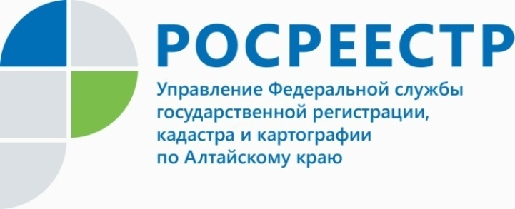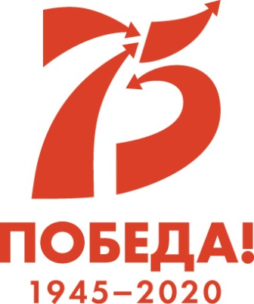

ПРЕСС-РЕЛИЗ

Отказ от права на земельный участок?

Управление Росреестра по Алтайскому краю разъясняет требования законодательства при отказе от права на земельный участок.
Земельное законодательство предусматривает в качестве одного из оснований прекращения права на земельный участок отказ от права на него.
Особенности государственной регистрации прекращения права собственности на земельный участок регулируются статьей 56 Федерального закона от 13.07.2015г. № 218-ФЗ «О государственной регистрации недвижимости».
Государственная регистрация прекращения права собственности на земельный участок или земельную долю вследствие отказа от соответствующего права собственности осуществляется на основании заявления собственника земельного участка. Отказаться от права собственности на землю могут как гражданин или юридическое лицо, которые зарегистрировали свои права в Едином государственном реестре недвижимости (далее – ЕГРН), так и лица, чьи права возникли до 31.01.1998г., но не были зарегистрированы в ЕГРН. Заявление о прекращении права собственности можно подать в любом офисе Многофункционального центра «Мои документы»
К заявлению о прекращении права собственности прилагается правоустанавливающий документ на земельный участок либо документ, устанавливающий или удостоверяющий право на земельную долю. Предоставление указанных документов не требуется в случае, если право собственности на этот земельный участок или земельную долю ранее было зарегистрировано в ЕГРН.
Право собственности на земельный участок или земельную долю прекращается с даты государственной регистрации прекращения указанного права. С этой даты земельный участок или земельная доля становится собственностью субъекта Российской Федерации или соответствующего муниципального образования (городского округа, городского или сельского поселения, муниципального района) по месту расположения земельного участка.
За государственную регистрацию прекращения права собственности на земельный участок или земельную долю вследствие отказа от права на него государственная пошлина не взимается, то есть вся процедура осуществляется бесплатно.
Для прекращения права пожизненного наследуемого владения земельным участком или права постоянного (бессрочного) пользования земельным участком законодателем установлен иной порядок.
При отказе от права пожизненного наследуемого владения земельным участком или права постоянного (бессрочного) пользования земельным участком, заявление об отказе от права подается в исполнительный орган государственной власти или органы местного самоуправления, уполномоченные на предоставление земельных участков.
Данные органы на основании представленного заявления об отказе от права на земельный участок принимают решение о прекращении права пожизненного наследуемого владения земельным участком или права постоянного (бессрочного) пользования земельным участком.
При этом, если право пожизненного наследуемого владения земельным участком или право постоянного (бессрочного) пользования земельным участком ранее зарегистрировано в ЕГРН, орган власти обязан обратиться в орган регистрации прав для государственной регистрации прекращения права.
____________________________________________________________________________________________
Пресс Служба Управления Росреестра по Алтайскому краю

